Забор из 3д сетки
Сейчас для ограждения территории от непрошенных гостей применяют разнообразные конструкции, из древесины, камня, металлических и бетонных конструкций. Одним из недорогих, качественных и надежных видов оград является сварная сетка 3д для забора.
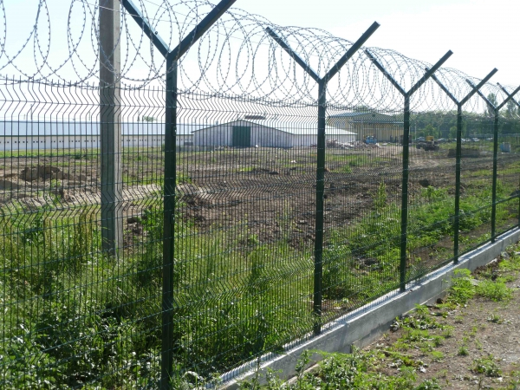
Содержание:
Конструкция, свойства и область использования.
Материалы для изготовления 3д сетки.
Достоинства 3д сетки при постройке ограждений.
К ее недостаткам можно отнести только полную прозрачность, но в некоторых случаях это только преимущество.

Конструкция, свойства и область использования
3d забор – это ограждение из отдельных секций, сваренных из разных прутьев металла установленных в горизонтальном и вертикальном положении. Профиль вертикальных прутьев изготовлен с V–образный изгибом для придания конструкции большей жесткости. Благодаря такому профилю и образовалось название забора.

Подобная конструкция ограждения обеспечивает полное обозрение участка и не препятствует попаданию солнечного света, в то же время обеспечивает участок защитой от проникновения животных и людей. Изготовленная заранее 3d сетка забора, укрепляется на установленные столбы, что дает возможность без труда, своими руками провести установку.

Применять подобную ограду актуально в тех местах, где нужно беспрепятственно осматривать местность и забор должен иметь хорошую прочность и устойчивость, в частности:

При обустройстве вольеров для представителей животного мира.
Для ограды детских игровых и спортивных площадок.
Для ограждения стоянок автотранспорта.
В качестве забора заповедных территорий, парковых зон, объектов культурно-социального назначения и прочих участков.
При постройке заборов вокруг частных территорий.
Благодаря наличию мощных и прочных кронштейнов 3D сетку зачастую используют для ограждения участков нуждающихся в усиленной охране. Наличие кронштейнов дает возможность укреплять на заборе колючую проволоку, видеокамеры, разные датчики.
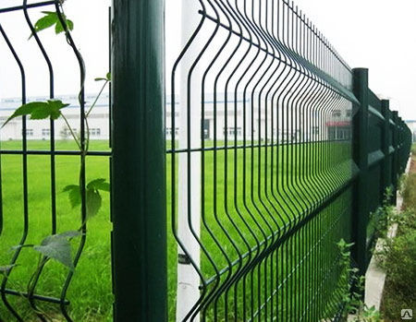

Материалы для изготовления 3д сетки
Для изготовления такого ограждения применяются следующие материалы:

Металл без покрытия. Такая конструкция относится к бюджетному варианту и после монтажа забор требуется окрашивать.
Прутья оцинкованные. Благодаря покрытию цинком металл устойчив к образованию коррозии, что значительно увеличивает срок службы ограждения.
Металл с нанесенным полимерным составом. Такая защита металла обеспечивает: устойчивость к воздействию ультрафиолетовых лучей, высокой влажности влажности и придает забору красивый декоративный внешний вид.
Оцинкованный и сверху покрытый полимером металл отличается практически максимальной длительностью эксплуатации. Из-за высокой стоимости используется редко.
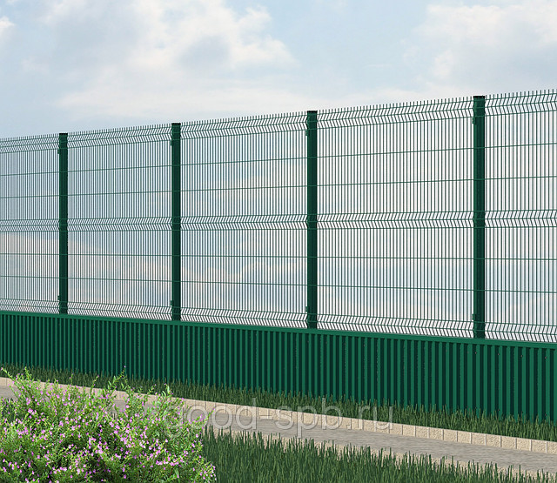
Достоинства 3д сетки при постройке ограждений
За короткое время своего существования подобные ограды приобрели большую популярность благодаря своим достоинствам:

Невысокая себестоимость при наличии большой устойчивости к коррозии.
Подобная конструкция органично вписывается в практически любой интерьер территории.
Доступный и легкий процесс установки. Столбы вкапываются и заливаются бетонным раствором, секции сетки хомутами и скобами крепятся к опорам.
Большая светопропускная способность, что наиболее актуально при возведении заборов на дачах.
Невысокая парусность, благодаря ячеистой конструкции, забор устойчив и крепкой основы не требует.
Длительный срок эксплуатации.
Помимо этих достоинств, ограда из 3д секций имеет красивый декоративный вид, привлекательно смотрится со стороны. Как более дешевую альтернативу для ограждения участка можно возвести забор из сетки рабица.

